CANDY (GIORNALINI FABBRI) 1-326

In questo elenco sono riportati tutti i fumetti per ragazze apparsi sui giornalini di Candy. Alcuni come vedrete vengono riproposti più volte fino a chiusura della rivista. Altri invece vengono interrotti verso la metà, quando le storie si fanno un po’ più adulte. Ci sono poi diverse storie brevi mai apparse in Italia.

Come sempre spero che questa tabella vi sia utile. Saluti da Moira!

Immagine | AUTORE | TITOLO | NUMERI
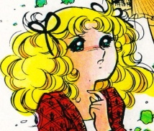 | Yumiko Igarashi  Kyoko Mizuki | Candy originale | Prima stampa: 1-77  Seconda stampa: 241-302
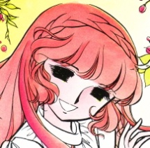 | Chieko Hara | Luna (la storia di) | Prima stampa: 53- 96  Seconda stampa: 259-283
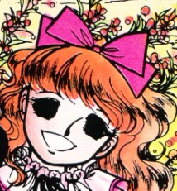 | Yumiko Igarashi | Susy del far west | Prima stampa: 97-144  Seconda stampa: 283-310
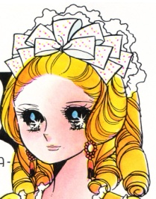 | Riyoko Ikeda | Lady Oscar | Prima stampa: 105-210 (interrotto)  Seconda stampa: 259-326  (interrotto)
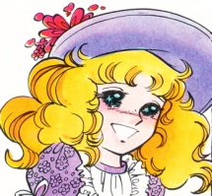 | Fabbri | Candy - prima serie italiana | Prima stampa: 78-197  Seconda stampa: 302-326 (interrotto)
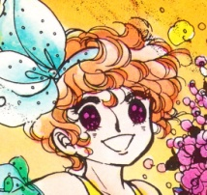 | Yumiko Igarashi  Kyoko Mizuki | Kitty, la stella del circo | Prima stampa: 145-168  Seconda stampa: 311-324
 | Chieko Hara | Ehi Juliet | Unica stampa: 169-173
 | Mukumi Tumuko | Via col vento | Unica stampa: 174-209, 211-213, 215-237, 242-258 (interrotto)
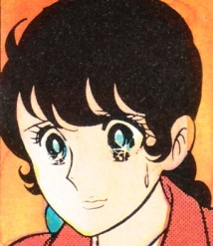 | Riyoko Ikeda | Rosa Pasticcio | Unica stampa: 174-178
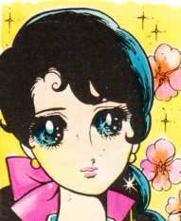 | Riyoko Ikeda | Primo amore | Unica stampa: 179-181
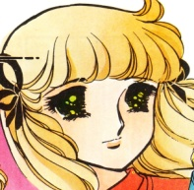 | Chieko Hara | Alice (la storia di) | Prima stampa: 182-227  Seconda stampa: 324-326
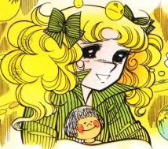 | Fabbri | Candy e il principe del deserto – seconda serie italiana | Unica stampa: 198-217
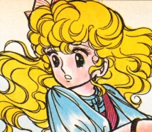 | Yumiko Igarashi | Georgie | Unica stampa: 211-258 (interrotto)
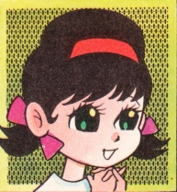 | Fujo Akatsuka | Stilly | Unica stampa: 216-235
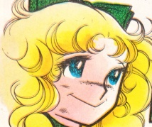 | Fabbri | Candy e il mistero dell’ippodromo – terza serie italiana | Unica stampa: 218-230
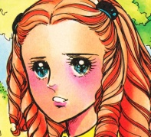 | Shouji Youko | Una rosa un amore | Unica stampa: 228-235
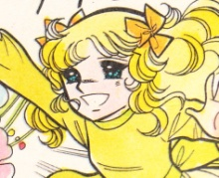 | Fabbri | Candy e la jazz band – quarta serie italiana | Unica stampa: 231-240
 | Stan Drake | Eva Jones | Unica stampa: 236-258

